Mardi 28 avril

Français : Vocabulaire (1h)

1) V8 ⚠ V9p 158 Relire la leçon « Les préfixes »

2) Exercices en ligne pour s’entrainer : Les familles de mots 1-2-3-4-5

<https://www.clicmaclasse.fr/les-familles-de-mots/>

3) Sur le cahier du jour (écrire la date : Mardi 28 avril, Vocabulaire, en titre V8 ⚠ V9 p 157 Les préfixes Présentation habituelle ! + Correction à la fin de la journée.

Exercices soit  Itinéraire A/ N°1-2-3-4-5 ou B/N°8- 9-11-12-13-14-15 (Les élèves connaissent leur groupe)

4) Dictée de mots V8 : Se faire dicter les mots  V8 (ou écouter la dictée en faisant des pauses) sur le cahier du jour.

Mathématiques (1h)

1) Continuer + correction fichier leçon 93 p 118 + mémo maths

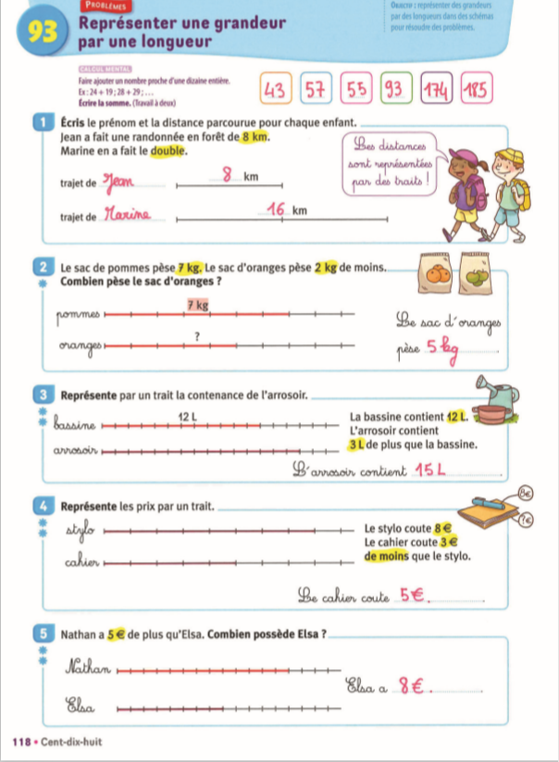

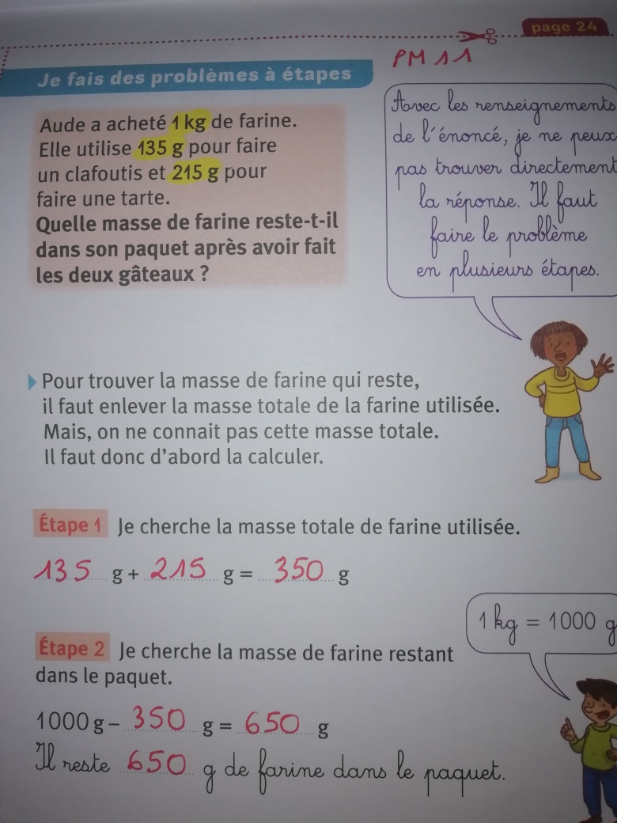

2) Leçon 94 Déplacements programmés (1) p119

- Calcul mental p 119 : Calculer la moitié d’une somme. Dire : « Quelle est la moitié de 40 + 8 ? de 80 + 6 ? de 30 + 2 ? de 20 + 12 ? de 50 + 6 ? de 40 + 16 ? de 80 + 12 ? de 60 + 18 ? » L’élève écrit la moitié.

- Exercices n° 1-2p 119 (pour certains que 0 et 1 étoile).

3) Entrainement quizztop calcul cette semaine : vous pouvez donc faire les exercices quizztop calcul. Par exemple calcul réfléchi. (niveaux 1-2 ou 3). Vous pouvez maintenant vous connecter en utilisant ce lien :  
[jocastore.fr?o=fRDsLt2T](https://jocastore.fr?o=fRDsLt2T)

4) Pour les plus rapides ! Je m’entraine + p 140 n°3-4

Lecture : (40 min)

1. Correction Interlignes Lecture n° 24 p 141 + lire la correction du 25 p 141

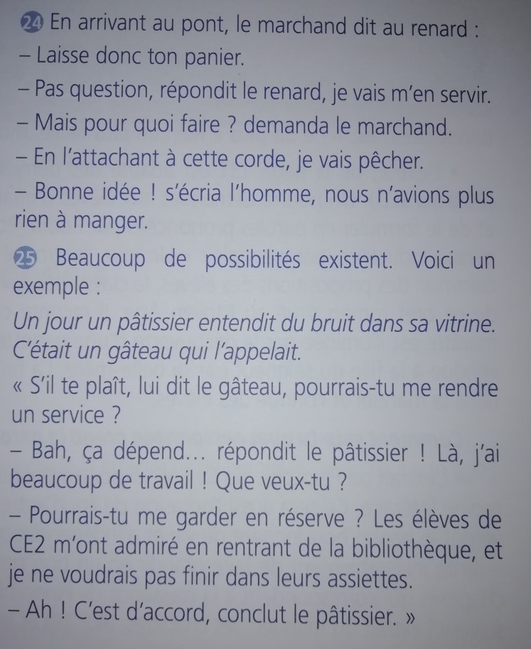

1. Correction L42 Petit Féroce n’a peur de rien Chapitre 1

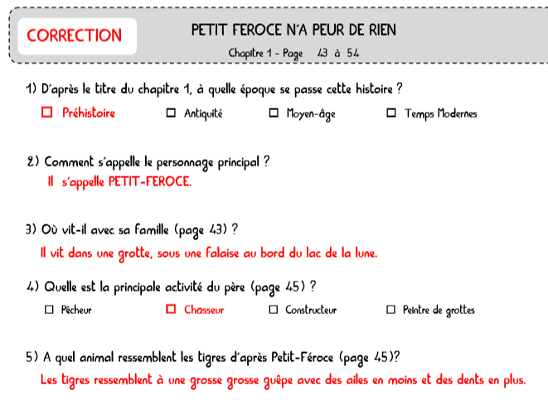

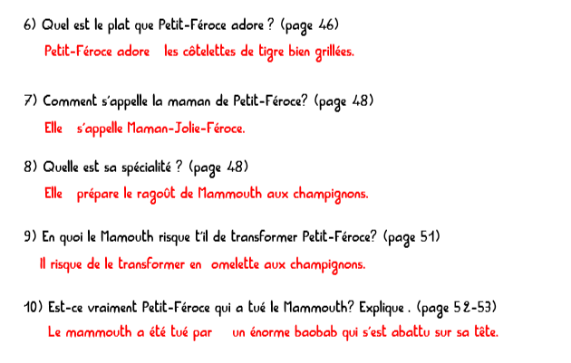

1. Relire Petit Féroce n’a peur de rien - Chapitre 2

L42 : A faire sur la même feuille qu’hier (écrire son prénom et L42 dans la marge, le titre : Petit Féroce n’a peur de rien- Chapitre 2) et répondre aux questions en inscrivant le numéro n°1-2-3-4-5 -6-7-8-9 (que les n° soulignés pour certains)

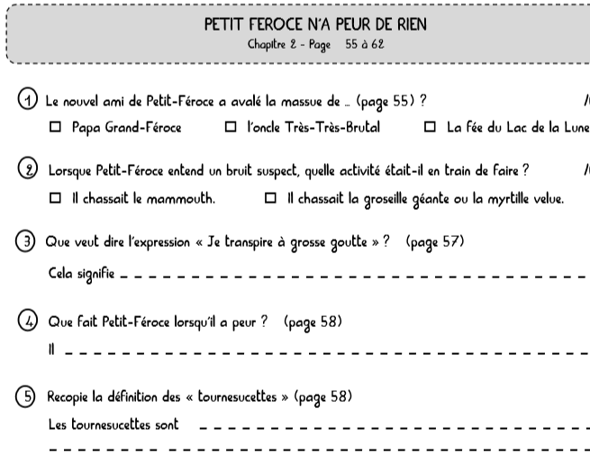

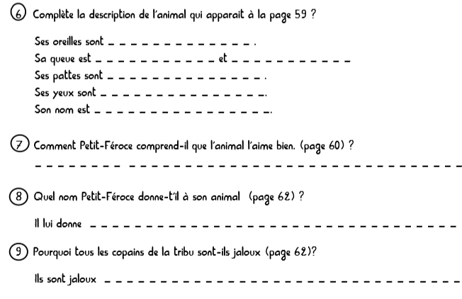

4) Rallye lecture en ligne : faire 2 ou 3 questionnaire(s) du rallye contes et/ou du nouveau **rallye vidéo et fable !**

Ecriture : (5 min)

Ecrire les devoirs pour jeudi !

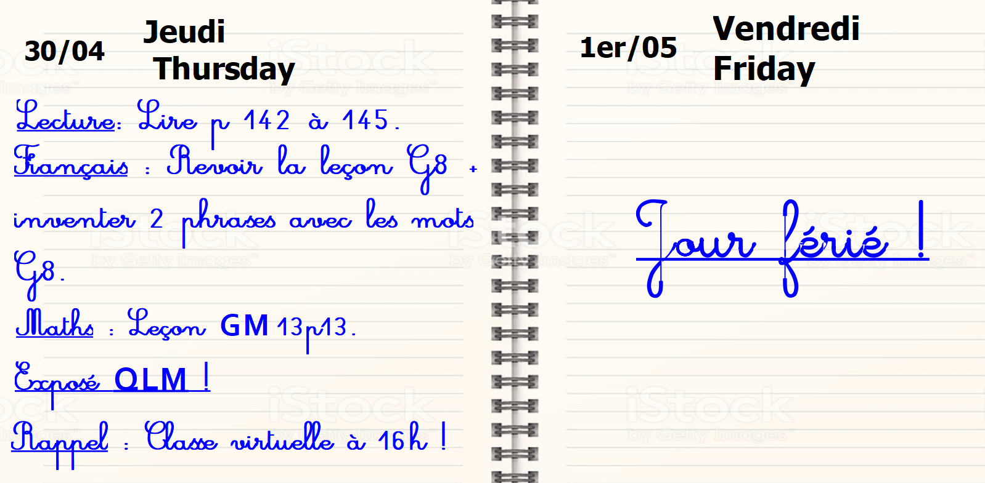

Exposé QLM (jusqu’au 11mai)

Réalisation de son exposé. Me l’envoyer dès qu’il est fini pour relecture et validation !

Correction V8 V9 p 157

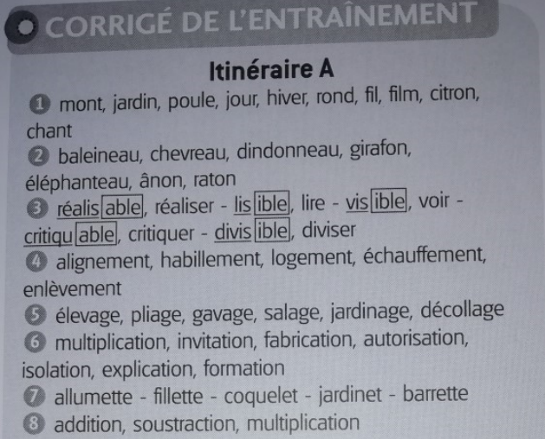

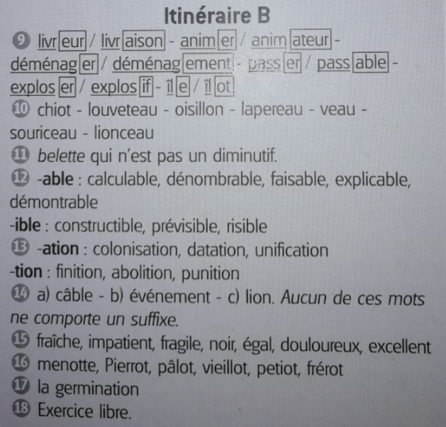

Bravo pour votre travail du jour. Bon mercredi !